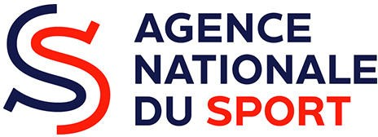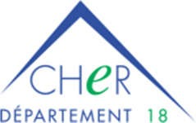
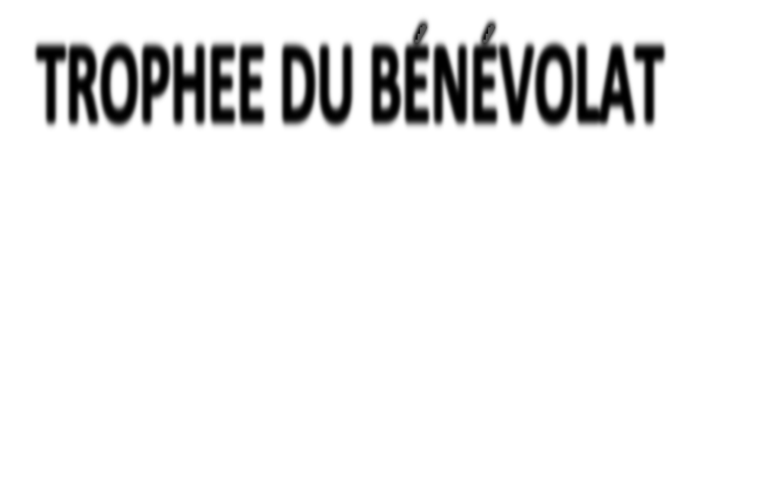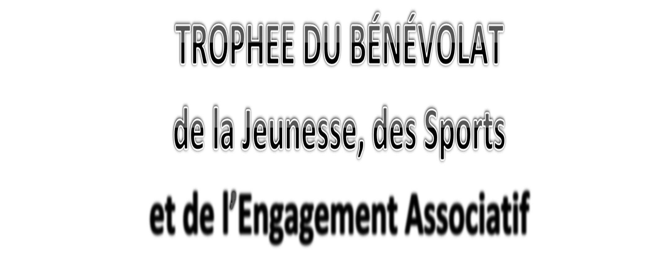

Organisé par le Comité du Cher des Médaillés Jeunesse et Sports et
Engagement Associatif en partenariat avec le Conseil Départemental du Cher et le soutien du FDVA et de l'ANS

DOSSIER DE CANDIDATURE 2024

Candidat :
Trophée Jeunes bénévoles moins de 26 ans
Trophée bénévoles plus de 26 ans
☐
☐

NOM : Prénoms :

Date de naissance : Lieu de naissance :

Adresse :

Ville : Code postal :

Téléphone : email :

Club ou Association

Discipline sportive ou culturelle :

Demandeur :

Nom Fonction :

Adresse postale :

Code postal Ville :

Téléphone : email :

Date de la demande :

Dates des distinctions déjà reçues

Conditions d’attribution :
Les candidat(e)s devront toujours être en activité et justifier pour les jeunes bénévoles d’au moins 2 ans de services rendus à la vie associative et 5 ans pour les plus de 26 ans et ne pas être titulaire d’une distinction attribuée par le Ministère de la Jeunesse, des Sports et de la vie associative.
La Commission d’attribution, composée de représentants du CDMJS 18 et des partenaires, effectuera la sélection finale après étude de chaque dossier.
Les candidat(e)s retenu(e)s seront récompensé(e)s lors d’une réception officielle au Conseil départemental du Cher et devront impérativement être présents ou se faire représenter.
Les dossiers dûment remplis devront être retournés au plus tard pour le 20 octobre 2023 à :

CDMJSEA 18
Maison départementale des Sports 1 rue Gaston BERGER
18000 BOURGES

Ou par courriel à cd18.medaillesjs@chersports.fr

Dates et Nature des services rendus

Avis du demandeur

Avis de la commission

